中華民國98年4月20日 每月20日出刊

人事室編印
第49期


- 考試、任免、敘薪、兼職
（一）依「公立各級學校專任教師兼職處理原則」第4點規定，「教師至第三點所定兼職機關（構）兼任之職務，以與教學或研究專長領域相關者為限，且不得兼任下列職務：（一）非代表官股之營利事業機構或團體董事長、董事、監察人、負責人、經理人等職務。但擔任國營事業、已上市（櫃）公司或經股東會決議規劃申請上市（櫃）之未上市（櫃）公開發行公司之外部、獨立董事、監察人，或金融控股公司百分之百持有之銀行、票券、保險及綜合證券商等子公司之獨立董事，不在此限。...。」，上開所稱「已上市（櫃）公司」、「經股東會決議規劃申請上市（櫃）之未上市（櫃）公開發行公司」、「金融控股公司百分之百持有之銀行、票券、保險及綜合證券商等子公司」，須為依我國法令規定申請設立之公司。（教育部98.03.25台人（一）字第0980039733號函）
- 考績考核、訓練進修、差勤管理
  - 行政院人事政局98年2月27日院授人考字第0980061078號函以「行政院為力行儉約並求合宜，各機關之會議仍以不供應餐點為原則，惟如會議時間較長影響用餐時間或邀請外部專家學者、外賓與會，或性質較為特殊者，則可由各機關視實際需要於預算額度內提供點心、水果或餐盒」。（教育部98.03.16台人（二）字第0980033823號函轉）
  - 行政院人事行政局98年3月12日局給字第09800065561號函以，自98年度起有關年度中因職務異動致專業加給減少者，其當年度未休假加班費得按不同專業加給數額月數比例計發一案，請查照轉知所屬同仁。(教育部98.03.17台人(二)字第0980041705號函轉)
  - 有關編制內同仁自費參加健康檢查者（非受限於40歲以上），檢附相關證明文件，給予每2年1次公假登記1天前往受檢。依本部90年3月26日台（90）人（三）字第90034994號書函以：「行政院人事行政局函釋：有關自民國90年1月1日起擴大辦理公務人員健康檢查，其中檢查對象應包括國立各級學校法定編制內依『教育人員任用條例』聘任之人員在內。」，是以，未滿40歲之教育人員自費參加健康檢查者，亦得以每2年1次公假登記1天前往受檢，並須受檢人檢附相關證明文件。（教育部98.03.24台人（二）字第0980042145號函）
  - 為示褒揚之莊嚴審慎，並能符合褒揚條例之立法意旨，有關褒揚案件之申請及審核等事宜，應依褒揚條例及其施行細則相關規定確實辦理。該條例第2條除明列10款符合褒揚之情事，並列有第11款「其他對國家社會有特殊貢獻，足堪褒揚者。」之規定，審其立法意旨，係為補同條前10款之不足所作概括性規定。是相關機關學校在提出申請或審核褒揚案件援引第11款規定時，仍應衡酌當事人相關事蹟與上述10款規定之衡平性，以避免流於浮濫。（教育部98.04.01台人（二）字第0980049781號函）
  - 分配機關占編制職缺實施實務訓練之考試錄取人員，得加入服務機關之公務人員協會。銓敘部93年5月17日部管二字第0932367057號函即日起停止適用。(教育部98.04.06台人（二）字第0980050825號函)
- 待遇、福利、退休、撫卹
  - 行政院98年2月24日院授人給字第0980061006號函，修正「全國軍公教員工待遇支給要點」附表九「子女教育補助表」，並自97學年度第2學期生效。（教育部98.03.10台人(三)字第0980030084號函轉）
  - 行政院人事行政局98年2月26日局給字第0980005074號函，有關自動櫃員機交易明細表如能證明繳付學費（支付）事實，得檢附交易明細表併附原繳費通知單，辦理報支公教人員子女教育補助事宜。（教育部98.03.10台人(三)字第0980032262號函轉）
  - 行政院人事行政局98年3月16日局授住字第09803000965號函，有關該局公務人員住宅及福利委員會「公務福利e化平台」網站建置有「健康管理專區」，提供線上預約健康檢查服務。（教育部98.03.23台人(三)字第0980044724號書函轉）

姓名 | 異動類別 | 原職單位及職務 | 新職單位及職務 | 生效日期
林宇音 | 離職 | 學生事務處  行政組員 |  | 98.03.30
賴建良 | 離職 | 人事室  行政辦事員 |  | 98.03.31
張瑋珊 | 新進 | 國立大甲高工  會計主任 | 會計室專員 | 98.04.01
游雅筑 | 新進 |  | 進修推廣部  行政辦事員 | 98.04.01
蘇靜娟 | 調職 | 人事室組員 | 國立暨南國際大學人事室專員 | 98.04.06
簡麗美 | 調職 | 學生事務處  辦事員 | 國立臺中技術學院助理員 | 98.04.10
李頤亭 | 新進 |  | 產學智財營運中  心行政辦事員 | 98.04.14

- 整理專、兼任教師續聘資料並通知各系所辦理98學年專、兼任教師之續聘。
- 98年3月20日召開98年度第3次人事甄審委員會議。
- 有關「97年短期促進就業措施」及「98-101年促進就業方案」等方案，應依身心障礙者權益保障法規定進用3%身心障礙者案，經97學年度第17次校務協調會決議為：將上開進用人員依聘任單位列入目前核算各一級單位應進用身心障礙者比例之公勞保人數，由各一級單位負責控管進用。
- 為利管理與符合勞基法及公平原則，「本校校務基金聘僱人員進用及管理要點」及「本校行政人力契僱化實施要點」法規整合為「國立中興大學契約進用人員管理要點」，本案業提本校97學年度第17次校務協調會決議為：兩案整合後敘薪部分採學歷敘薪。
- 98年3月26日（星期四）於本校圖書館六樓辦理新進職員教育訓練。
- 98年4月15日（星期三）於本校電機大樓一樓106教室辦理行政程序法實務專題講座。
- 4月16日、17日主辦「98年教育部所屬中區機關學校人事主管業務聯繫會議」，由教育部人事處陳處長國輝蒞臨指導，計有教育部所屬中區機關學校人事同仁28人與會。

教育部所屬中區機關學校人事主管業務聯繫會議活動花絮
教育部人事處為聯繫所屬人事單位同仁情感，不定期責請北、中、南區大專院校舉辦分區聯繫會議。由於本校為中部第一所國立綜合研究型大學，且中部地區亦有3年多未辦理相關會議，為凝聚教育部所屬中區人事同仁向心力，本校自當責無旁貸接下主辦權，並擇訂於春暖花開、鳥語花香的4月16、17二日辦理，由教育部人事處陳處長國輝蒞臨指導，計有教育部所屬中區機關學校人事同仁28人與會。
因本校惠蓀林場內具有高山、峽谷，地形起伏，風景綺旎，且具備了亞熱帶、暖帶、溫帶氣候等不同的氣候特色，加以場內大部分的區域保存了原始的狀態，孕育了多樣性的生態系，復以近年林場內螢火蟲保育成功，4、5月間入夜後，成千上萬的螢火蟲飛舞，頗具可看性，且又符合政府推動之生態多樣性及人文素養主題，爰將會議場所移至本校惠蓀林場舉辦。
在結束了第一天嚴肅的專題研討會議後，天公不作美地下了小雨，林場的同仁及本室工作伙伴擔心晚間會不會見不到光仙子（螢火蟲）的造訪？所幸「皇天不負苦心人」，在我們步行了一段賞螢步道後，看到了有如聖誕節般滿天燈飾的閃光，同行者連連發出讚嘆的驚呼聲，對於年紀稍長者，彷若重返孩提時代；而對於較為年輕者，只怕從未見過如此壯觀之情景，一時間竟忘了身處何地，只能目不轉睛而不自覺地張開雙手，想一觸這片自然仙境。
第二天於清晨時分漫步林蔭步道，除了享受滿滿的芬多精饗宴外，更觀賞到了台灣特有種鳥類＜台灣藍鵲（長尾山娘）＞，讓與會者大呼過癮。之後，為使與會者實際體驗藝文活動，特別準備了壓克力顏料，將與會者蒐集到的葉片，以彩繪方式轉印於素面T恤上，大家一邊認真構圖，一邊流露出滿意的笑容，彷彿每個人都是大畫家。尤其在穿上自己揮灑過的作品後，只能說，就算畢卡索在世也不過如此了！
本次最感謝實驗林管理處王處長的大力支持、林場同仁的熱情接待、獸醫學院的慷慨允借公務車及農資學院支援熟識路況的人力等，均為本次活動圓滿達成的重要契機。另林管處李秘書專業又精闢的解說及惠蓀俯拾皆美之景象，實令與會者留下了深刻的印象，豐富了心靈的花園，真正達到享受工作，豐富生活的境地。
這次的活動除成功的將惠蓀之美深植與會來賓心靈外，更令與會者體認到生態保育之重要、生物多樣性之必要及擁有人文素養的需要，更重要的是—體會到珍惜自然環境及善用資源之可貴。
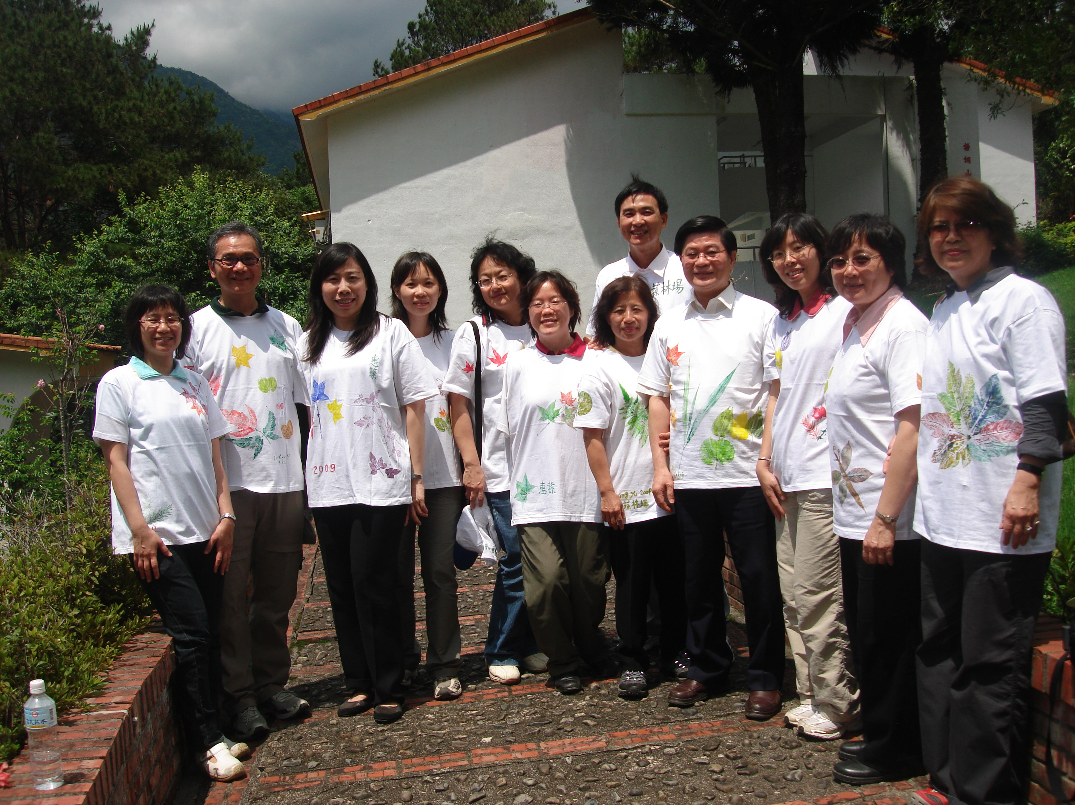
與會者穿上彩繪T恤合影

